# й класс Математическая грамотность

## 7мг-4

## Решение задач реальной жизни

Составила Алинская Лариса Валентиновна, МКОУ Железнодорожная СОШ № 121

**Цель:** формирование математической грамотности школьников посредством решения задач реальной жизни.

**Задачи:** продолжить работу по формированию умения ставить проблемные вопросы, отыскивать альтернативные решения, фор- мулировать и аргументировать собственную позицию, работать с математическими моделями и формулами.

### Планируемые результаты:

*Предметные и метапредметные:* формулирует проблему на осно- ве анализа реальной ситуации, строит математическую модель.

*Личностные:* осознает реальные проблемы, объясняет свою по- зицию с учетом норм общественной жизни

### Список использованных источников:

1. *Ященко*. ОГЭ 2020 г. 50 вариантов.
2. PISA: математическая грамотность.

### Ход урока

1. **Организационный момент.**

Приветствие. Проверка готовности учащихся к уроку.

### Актуализация знаний.

Учитель: Ребята, вы знаете назначение флэш-накопителя, а по- просту флэшки. Задача, которую я вам предлагаю, на знание и уме- ние работать с флэшкой.

Итак, что мы умеем делать с флэшкой, точнее, с информацией на ней?

Ученик: Копировать, удалять, форматировать.

Учитель: Задачи из реальной жизни вы должны уметь решать и ставить вопросы к этим задачам, чтобы их решать. Я вам предлагаю решить такие задачи.

### Изучение нового материала.

Учитель: Задача 1. Флэшка.

У Ивана есть флэшка, на которой он хранит музыку и фотогра- фии. Её объём — 1 ГБ (1000 МБ). На графике ниже показано теку- щее состояние памяти этого USB-накопителя.

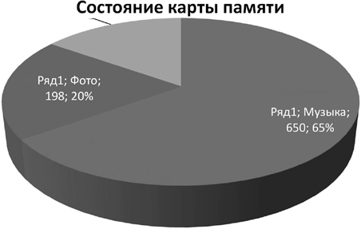

Ребята, попробуйте ответить на первый вопрос: Иван собирается перенести фотоальбом размером 350 Мб на свою флэшку, но на ней недостаточно свободного места. Он не хочет удалять существующие фотографии, но с удовольствием удалит один или два музыкальных альбома.

На флэшке у Ивана хранятся музыкальные альбомы следующего размера. А для этого

|  |  |  |  |
| --- | --- | --- | --- |
| Альбом | Размер (МБ) | Альбом | Размер (МБ) |
| Альбом № 1 | 100 | Альбом № 5 | 60 |
| Альбом № 2 | 75 | Альбом № 6 | 80 |
| Альбом № 3 | 80 | Альбом № 7 | 75 |
| Альбом № 4 | 55 | Альбом № 8 | 125 |

Учитель: Если Иван удалит не более двух музыкальных альбо- мов, хватит ли на его флэшке места, чтобы добавить фотоальбом? Покажите расчёты, обосновывающие ваш ответ.

Ученики отвечают «да» или «нет». На доске записывают свои расчёты, обосновывающие свой ответ.

Учитель: Итак, вы предложили варианты:

* 1. «Да», приведен любой пример комбинации двух альбомов, которые занимают 198 МБ или больше.
  2. «Да», ему нужно удалить 198 МБ (350 — 152), чтобы можно было стереть любые два музыкальных альбома, которые за- нимают больше 198 МБ, например, альбомы 1 и 8.
  3. «Да», он может удалить альбомы 7 и 8, что освободит 152 + 75 + 125 = 352 МБ памяти.

Учитель: Предлагаю вам ещё вопрос. В течение следующих не- дель Иван удаляет некоторые фотографии и музыку, а также добав- ляет новые фото и музыкальные файлы. Текущее состояние памяти USB-накопителя показано в таблице ниже.

|  |  |
| --- | --- |
| Музыка | 550 МБ |
| Фото | 338 МБ |
| Свободное место | 112 МБ |

Брат дает ему новую флэшку объёмом 2 ГБ (2000 МБ), которая полностью свободна. Иван переносит содержимое своей старой флэшки на новую. Какой из следующих графиков отображает теку- щее состояние памяти нового USB-накопителя?

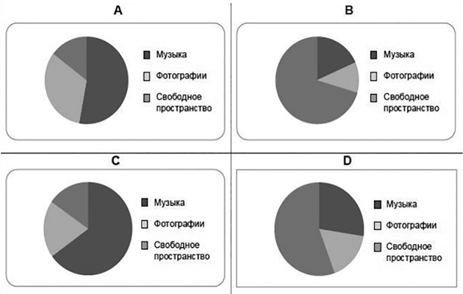

Ученики: По предлагаемому рисунку можно выбрать только от- вет D.

Учитель: Мы рассмотрели задачу из жизни. Вы с ней справились хорошо.

### Физкультминутка.

Учитель: Предлагаю решить ещё одну задачу о покупке кварти- ры. Тоже весьма жизненная ситуация.

Учитель показывает картинку и проговаривает условие задачи. Учитель: Это план квартиры, которую родители Гриши хотят ку-

пить через агентство недвижимости.

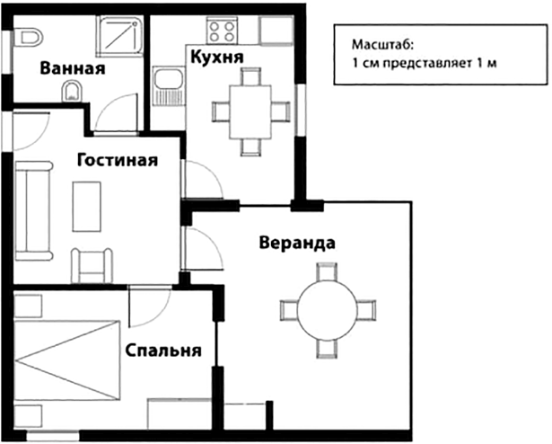

Учитель: Для вычисления общей площади квартиры (включая террасу и стены) можно измерить размеры каждой комнаты, рас- считать площадь каждой из них и сложить все площади. Однако су- ществует более эффективный метод, при котором для вычисления общей площади квартиры нужно измерить только 4 отрезка. Ука- жите на этом плане четыре отрезка, которые нужно измерить, что- бы вычислить общую площадь квартиры.

Ученики: На плане указаны четыре измерения, необходимые для вычисления площади квартиры. Возможны 9 способов решения, ко- торые приведены ниже на рисунках.

Ученики: S = (9,7 м × 8,8 м) – (2 м × 4,4 м), S = 76,56 м2 (Исполь- зованы только 4 длины и вычислена требуемая площадь).

Учитель: И эта задача из реальной жизни.

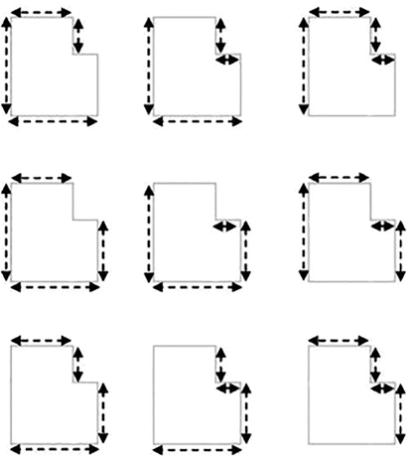

### Подведение итогов.

* Подведите итог. Что вы делали на уроке? Какие задачи реша- ли? (задачи реальной жизни)
* Какие знания вы применяли для решения таких задач? (фор- мула площади прямоугольника, умножение)
* Какая ситуация ближе вам? Решая какую задачу, вы оценива- ли её применимость к своим проблемам?

Учитель: Итак, мы часто встаем перед задачами в жизни, кото- рые от нас требуют применения математических умений и навыков, знаний формул, вычислений. Есть ещё много ситуаций, требующих математические умения:

* знание принципа работы с флэшкой;
* рассчитать площадь участка, измерив на плане его размеры;
* рассчитать количество необходимой плитки для укладки до- рожек перед домом и т.д.

### Домашнее задание.

Учитель: Ребята, в качестве закрепления изученного материала предлагаю решить задачу, которую я взяла из экзаменационного сборника ОГЭ (Ященко, 2020 г., вариант 3).

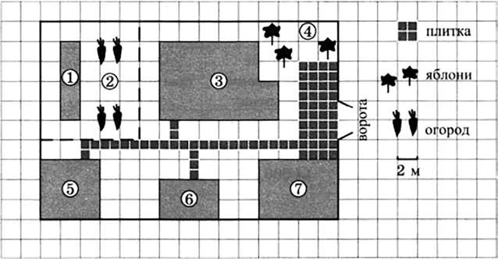Выполнить задание по картинке.

На плане изображено домохозяйство по адресу: с. Крапивка, ул. Южная, д. 15 (сторона каждой клетки на плане равна 2 м). Участок имеет прямоугольную форму. Выезд и въезд осуществляются через единственные ворота.

При входе на участок слева от ворот находится гараж, а за ним сарай, отмечен- ный на плане цифрой 6. Площадь, занятая гаражом, равна 48 кв. м.

Если войти на территорию участка через ворота, жилой дом окажется по правую руку. Помимо гаража, жилого дома и сарая, на участке имеется баня, к которой ведёт дорожка, выложенная специальным садовым покрытием, и теплица, построенная на территории огорода (огород отмечен цифрой 2). Перед жилым домом имеются ябло- невые посадки.

Все дорожки внутри участка имеют ширину 1 м и застелены садовым покрытием, состоящим из плит размером 1 × 1 м. Между гаражом и яблонями имеется площадка площадью 40 кв. м, вымощенная плитами такого же размера, но другой фактуры и цвета.

К домохозяйству подведено электричество. Имеется магистральное газоснабже- ние.

**Вопрос 1.** Заполнить таблицу.

|  |  |  |  |  |
| --- | --- | --- | --- | --- |
| Объекты | Жилой дом | Баня | Гараж | Теплица |
| Цифры |  |  |  |  |

**Вопрос 2.** Найдите площадь дома. Ответ дайте в квадратных метрах.

*Ответ:* ...

**Вопрос 3.** Плиты для садовых дорожек продаются в упаковках по 4 штуки. Сколько упаковок плит понадобилось, чтобы выложить все дорожки и площадку перед гаражом?

*Ответ:* ...

# Естественнонаучная грамотность

## 7ен-2 Атмосферные явления. Ветер.

Направление ветра. Ураган, торнадо

Составила Швецова Наталья Александровна, МБОУ СОШ № 80 г. Новосибирска

**Цель:** научить анализировать практические ситуации с исполь- зованием естественнонаучных знаний, проявлять при этом творче- ство.

### Задачи:

*Образовательные:* научить анализировать и выделять главное; обобщать знания и умения, полученные при изучении других пред- метов; приблизить к самостоятельному решению творческих задач. *Развивающие:* формировать умение сравнивать, обобщать и классифицировать факты и понятия; анализировать ответы товари- щей и понимать свои ошибки; устанавливать межпредметные связи. *Воспитательные:* формирование у учащихся уверенности в прак- тической значимости полученных ранее знаний; создание атмосфе- ры коллективного поиска и радости преодоления, а также способ-

ствовать экологическому воспитанию.

### Планируемые результаты:

*Предметные:* знать и понимать смысл понятий: ветер, атмо- сферное давление, направление ветра, роза ветров, экологические проблемы; уметь объяснять причины возникновения движения воздушных масс; формирование умения конструировать измери- тельные приборы из подручных материалов.

*Метапредметные:* формирование умений воспринимать, пере- рабатывать и предъявлять информацию в словесной, образной, символической формах, анализировать и перерабатывать получен- ную информацию в соответствии с поставленными задачами; при- менять полученную ранее информацию для решения разного рода проблем; работать в группе с выполнением различных социальных ролей, представлять и отстаивать свои взгляды и убеждения, вести дискуссию.

*Личностные:* формирование познавательных интересов и интел- лектуальных способностей учащихся; умения объяснять граждан-

скую позицию в конкретных жизненных ситуациях на основе есте- ственнонаучных знаний.

**Оборудование:** ПК; проектор; интерактивная доска; раздаточ- ный материал.

### Ход урока

* Здравствуйте, ребята. Посмотрите на экран и ответьте на во- просы:

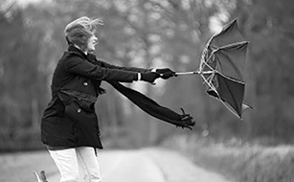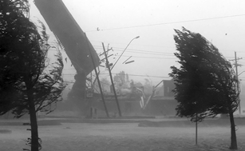

* О каком атмосферном явлении сегодня на уроке пойдёт речь?

*Ответ:* Ветер.

* А кто может сказать, что такое ветер?

*Ответ:* Ветер — поток воздуха, который движется около земной поверхности.

* А кто помнит, каковы причины возникновения ветра?

*Ответ:* Разность давлений.

* А можно ли без какого-либо оборудования доказать справед- ливость этого утверждения?

*Ответ:* Глубоко вздохнуть и резко выдохнуть.

* Попытайтесь объяснить механизм этого процесса.

*Ответ:* При вдохе лёгкие увеличиваются в объёме, а при выдохе их объём уменьшается, при этом давление увеличивается.

* Давайте вспомним, какие величины характеризуют ветер, как природное явление.

*Ответ:* Направление и сила ветра и продолжительность.

* Далее поработаем в группах. И выполним пару заданий.
* Решаем задачу. Конверты с заданиями находятся на вашем ра- бочем столе.

### Задание 1.

Учащиеся 7 «Е» класса на уроке получили домашнее задание: Недалеко от города Н-ск необходимо разместить несколько объек- тов: детский оздоровительный лагерь, парк отдыха, свинокомплекс, хлебокомбинат, мусороперерабатывающий комплекс, птицефабри- ку. В вашем распоряжении: карта города, на которой указаны пред- приятия, загрязняющие атмосферу; роза ветров данной местности; картинки с изображением объектов. Разместите объекты на карте местности.

Два друга — Игорь и Костя, выполнили домашнее задание и при- несли готовые карты в класс. Сравнив их, они обнаружили, что кар- ты получились разные.

Сравните работы ребят. Кто из них, по вашему мнению, выпол- нил работу более качественно? Предложите свой вариант размеще- ния объектов. Объясните, почему?

После выполнения каждая группа представляет свой план и объ- ясняет, почему именно так размещены объекты.

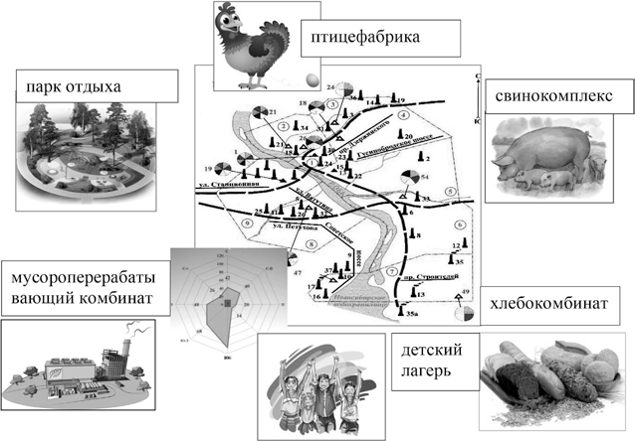

Схема расположения объектов, составленная Игорем

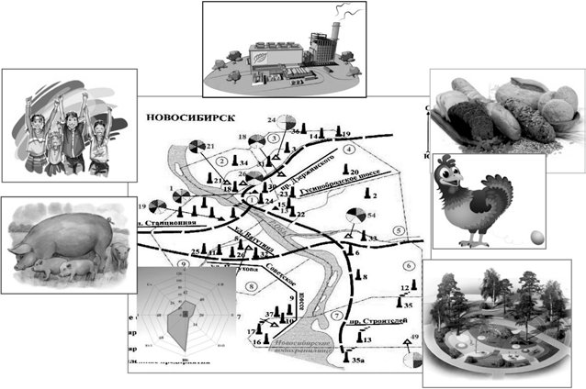

Схема расположения объектов, составленная Костей

Подведём итог вашей работы.

* Что обязательно необходимо учитывать при составлении по- добных планов?

*Ответ:* Направление ветра.

* А какое устройство позволяет нам определять направление ве- тра, проследить за изменениями направления ветра с течением вре- мени и построить розу ветров для конкретного места?

*Ответ:* Флюгер, ветроуказатель.

Флюгер является метеорологическим прибором. Несмотря на столетия развития технологий, конструкция флюгера дошла до нас практически без изменений. Флюгер со- стоит из:

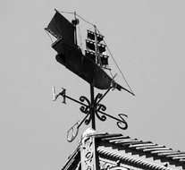

* Флажка — флюгарки — декоративно- го элемента флюгера. Обычно это — фигурка на стрелке с противовесом.
* Поворотной оси.
* Розы ветров — жестко зафиксированных стрелок — север, юг, запад, восток, которые сориентированы по сторонам света.

Флюгер работает так — ветер воздействует на флюгарку. Она по- ворачивается и занимает оптимальное положение с наименьшим сопротивлением воздушному потоку.

Стрелка флюгарки, правильно настроенного флюгера, показы- вает, откуда дует ветер.

А сейчас приступим к выполнению следующего задания. Вы по- прежнему работаете в группах, времени всего 15 минут, распредели- те между собой обязанности, кто и что будет делать.

### Задание 2.

Сконструируйте флюгер из предоставленных вам материалов:

* Плотная бумага (листы для черчения)
* Ножницы
* Соломинка для питья
* Бумажная тарелка
* Пластилин
* Карандаш с ластиком для оси флюгера
* Булавка
* Клей

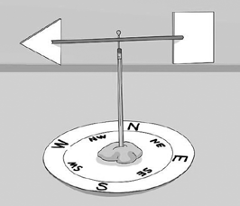

* Скотч
* Маркер
* Компас

Как сконструирован флюгер, вы видите на картинке.

Тем группам, у которых возникают трудности в конструировании флюге- ра, можно предложить сокращенный или подробный план действий.

*Сокращенный план*

* 1. Нарисуйте на листе плотной бумаги треугольник, сторона основания 4 см, и вырежьте его.
  2. Начертите на плотной бумаге квадрат со стороной 7 см и вы- режьте его.
  3. Сделайте на обоих концах соломинки для питья надрезы дли- ной по одному сантиметру.
  4. Вставьте треугольник и квадрат в надрезы в соломинке, что- бы получилась стрелка.
  5. Проткните центр соломинки булавкой и вставьте её в ластик на конце карандаша.
  6. Для удобства используйте в качестве подставки большой ку- сок мягкого пластилина.
  7. Напишите на бумажной тарелке направления по сторонам света.
  8. Вдавите в центр тарелки пластилиновый шарик, чтобы он на- дежно держался на месте.
  9. Сориентируйте ваше устройство, используя компас по сторо- нам света.

*Подробный план сборки флюгера*

1. Нарисуйте на листе плотной бумаги треугольник и вырежьте его. С помощью линейки отложите на бумаге отрезок длиной 4 сан- тиметра — это будет основание треугольника. Затем приложите линейку к середине отрезка перпендикулярно к нему и проведите линию длиной 5 сантиметров, чтобы получилась перевернутая бук- ва «T». После этого соедините концы нижнего отрезка с вершиной перпендикуляра. Возьмите ножницы и вырежьте получившийся треугольник.
2. Начертите на плотной бумаге квадрат и вырежьте его. Про- следите, чтобы длина сторон квадрата составляла около 7 санти- метров, а противоположные стороны были примерно параллельны друг другу. Возьмите ножницы и вырежьте квадрат — он послужит вторым концом стрелки флюгера.
3. Сделайте на обоих концах соломинки для питья надрезы дли- ной по одному сантиметру. Возьмите ножницы и сделайте на каж- дом конце соломинки параллельные надрезы длиной 1 сантиметр каждый, так чтобы в них можно было вставить бумагу. Вставьте треугольник и квадрат в надрезы в соломинке. Если треугольник или квадрат не держатся на месте, нанесите на бумагу каплю клея, прежде чем вставлять её в соломинку. После этого подержите бума- гу 1-2 минуты на месте, чтобы клей высох. Можно также закрепить треугольник и квадрат с помощью скотча.
4. Проткните центр соломинки булавкой и вставьте её в ластик на конце карандаша. После этого воткните булавку в центр ластика на карандаше. Проследите, чтобы соломинка не касалась ластика.
5. Закрепите карандаш вертикально. Для удобства используйте в качестве подставки большой кусок мягкого пластилина.
6. Напишите на бумажной тарелке 4 основных направления по сторонам света. Вверху тарелки напишите С (север). Затем, двига- ясь по часовой стрелке, напишите справа В (восток), снизу Ю (юг)

и слева З (запад). При желании можно добавить СВ (северо-восток) посередине между севером и востоком, ЮВ (юго-восток) посереди- не между востоком и югом, ЮЗ (юго-запад) посередине между югом и западом и СЗ (северо-запад) посередине между западом и севером.

1. Вдавите в центр тарелки пластилиновый шарик, чтобы он на- дежно держался на месте.
2. С помощью компаса определите северное направление и соот- ветствующим образом расположите северный конец тарелки флю- гера.
3. Проверьте работу вашего флюгера, используя фен.

По окончанию работы каждая группа демонстрирует работу сво- его прибора. Учитель направляет струю воздуха, а учащиеся опреде- ляют направление ветра.

### Ваше домашнее задание:

Подготовьте небольшое сообщение по темам:

1. Значение ветра в природе.
2. Использование ветра человеком.
3. Ветер за пределами Земли.

### Структура урока:

1. Организационный момент (Приветствие) — 1 минута.
2. Повторение изученного ранее материала (Решение задачи) — 8 минут.
3. Применение изученного материала и перенос в новые усло- вия (Сборка флюгера. Работа в группах) — 15 минут.
4. Подведение итогов учебного занятия (Демонстрация прибо- ров) — 7 минут.
5. Домашнее задание — 4 минуты. Итого — 45 минут.

# Глобальные компетенции

## 7гл-2

## Человек и природа: мировой океан, изменение климата, дефицит воды

*Комментарий:* Приведём ещё пример двух уроков разных учи- телей на одну тему. Учителя преподают разные предметы, однако, конструируя урок на формирование глобальных компетенций, су- мели отодвинуть предметное содержание на второй план. Приве- дённые две разработки позволяют сделать вывод, что некоторые виды функциональной грамотности требуют от учителя широкой эрудиции и креативного мышления.

Урок 1.

Составила Шмыгалева Ольга Сергеевна, МБОУ Новолуговская средняя школа № 57

**Цель:** создать условия для понимания обучающимися проблем глобального характера, а также критически рассматривать их с раз- личных точек зрения.

### Задачи:

*Образовательные:*

* формирование осознания учащимися взаимосвязи человека и природы, выявления экологических противоречий (проблем) в экосистеме;
* формирование осознания глобальных проблем мирового океана, изменения климата, проблемы дефицита воды;
* формирование функциональной грамотности учащихся.

*Развивающие:*

* совершенствование способности анализировать, синтезиро- вать информацию, наблюдать и делать выводы;
* формирование осознания взаимосвязи человека и природы, готовности к уважительному взаимодействию, быть открыто- му новому.

*Воспитательные:*

* формирование значимых качеств личности: способность со- чувствовать, ответственность, самостоятельность в принятии решений, широта взглядов, способность уважительно взаи- модействовать;
* формирование критического мышления, рассмотрение с раз- личных точек зрения глобальных проблем человечества.

### Планируемые результаты:

*Предметные:*

* Умение устанавливать причинно-следственные связи между действиями человека и проблемами мирового океана, изме- нения климата, дефицита воды.
* Осознать факторы, влияющие на решение глобальных про- блем.
* Формировать представления о роли природы в сохранении и укреплении здоровья и жизни человека.

*Метапредметные:*

* Находить и извлекать информацию из различных текстов, касающуюся глобальных проблем.
* Рефлексировать различные затруднения при работе с инфор- мацией, формулировать задачи по преодолению этих затруд- нений.
* Способность устанавливать связи и выявлять противоречия.

*Личностные:*

* Оценивать значимость влияния для личности экологическо- го опыта человечества для осознанного выбора экологически безопасного образа жизни
* Выражать отношение к проблеме расточительного, потреби- тельского ресурсопользования.
* Демонстрировать личную готовность к непрагматическому отношению к природе, к самоограничению в потреблении материальных благ в целях сохранения окружающей среды.

### Ход урока

1. **Организационный этап.**

Проверка готовности обучающихся к уроку, создание благопри- ятной психологической обстановки, приветствие.

### Актуализация знаний.

Учитель предлагает ответить на вопросы:

* 1. Ребята, что такое природа?
  2. Объясните связь между понятиями «человек» и «природа»? (Ответы учащихся)

Какие глобальные проблемы вы можете назвать, возникшие в результате негативного влияния человека на природу?

Учитель предлагает сформировать тему урока. Учащиеся форму- лируют тему урока, записывают в тетрадь.

Тема: Человек и природа: мировой океан, изменение климата, дефицит воды.

### Постановка цели и задач урока. Мотивация учебной деятельности учащихся.

Скажите, существовало ли в каменном веке взаимное влияние природы и человека друг на друга? Существует ли сейчас? Как из- менилось это влияние?

(Осознание проблемной ситуации, высказывают предположения) Какова цель нашего сегодняшнего урока?

Формулируют цель, задачи урока.

### Изучение нового материала.

Человек — самая молодая часть природы, но при этом его роль в формировании облика природы очень велика. В настоящее вре- мя природа Земли подвергается воздействию промышленности, сельского хозяйства и транспорта. Природа планеты, вовлечённая в хозяйственную деятельность человека, называется *географической средой*.

В настоящее время все оболочки планеты подвержены влиянию хозяйственной деятельности.

Население планеты растёт. Для жизни растущему человечеству необходимо всё больше пищи, энергии. Для удовлетворения этих потребностей быстрыми темпами развиваются промышленность, сельское хозяйство, транспорт и т.д. Поэтому нагрузка на природу постоянно увеличивается.

Ухудшение природной среды в результате хозяйственной дея- тельности человека стало причиной появления *экологических про- блем*. Главной из них является проблема загрязнения природной среды. Отходы хозяйственной деятельности человека поступают во все оболочки земли: литосферу, атмосферу и гидросферу.

Давайте вспомним оболочки Земли. Что такое гидросфера? (Ответы учащихся)

Давайте вспомним особенности и состав Мирового океана. (Кроссворд «Мировой океан»)

Какое влияние оказывает Мировой океан на человека? (Ответы учащихся)

А человек на Мировой океан оказывает влияние? (Ответы учащихся)

Обратимся к карте.

**Задание 1.** Определите окраинное море со средней глубиной чуть более 200 м, которое получило название по имени голландско- го мореплавателя XVI века. Крупные морские порты на берегах это- го моря не замерзают круглый год. С чем это связано?

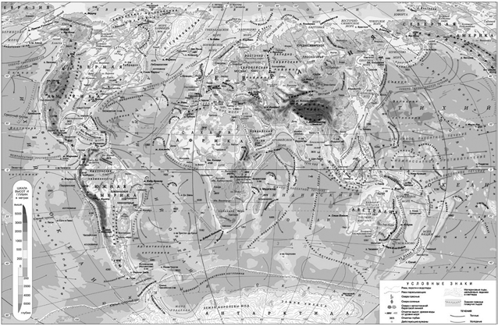**Задание 2.** Напишите название крупнейшей реки, впадающей в море. (Карта выведена на экран)

Какая доля пресной воды в мировых водных ресурсах?

Только 2,5 % всей воды в мире является пресной водой. Одна- ко доступно только 1 %. Это касается и вод, сконцентрированных в ледниках и заснеженных районах. У современной цивилизации есть реальный доступ менее чем к 0,001 % воды планеты, и это всё, что нужно человечеству, чтобы накормить и напоить 7-8 млрд людей.

В настоящее время очень остро стоит проблема пресной воды. Чистой воды в мире не хватает. Перспективные расчеты показыва- ют, что к 2100 году человечество может исчерпать все запасы прес- ной воды.

В современном хозяйстве главными потребителями воды явля- ются промышленность, сельское хозяйство и коммунально-быто- вые службы.

В чём же заключаются причины дефицита пресной воды? (Ответы учащихся)

Каковы причины дефицита пресной воды? (Пробуют указать причины, размышляют)

1. *Загрязнение воды*. Большинство источников воды в сельской местности ужасно загрязнены из-за плохой санитарии и отсутствия очистных сооружений. Общие уровни глобальных загрязняющих веществ оказывают негативное влияние на питьевую воду, которая в настоящее время чистая, поскольку время идёт, этот ущерб будет усугубляться.
2. *Избыток грунтовых вод*. Чрезмерное использование грунто- вых вод в сельскохозяйственных отраслях ведет к снижению уро- жайности и потери воды. Более 70 % пресной воды используется для выращивания сельскохозяйственных культур, и большая часть расходуется впустую из-за протекающих труб и плохой техники по- лива.
3. *Чрезмерное и неправильное использование воды*. Это приводит к тому, что больше воды тратится впустую, ведет к усилению кризиса. Например, производство одного гамбургера (полный цикл) требует до 2500 л воды!
4. *Заболевания*. Большое количество доступных подземных вод в наиболее пострадавших частях света поражено болезнетворными бактериями по причине ненадлежащей очистки воды и утилизации.
5. *Изменение климата*. Меняются естественные условия испаре- ния воды и мест выпадения осадков.
6. *Неправильное и нерациональное использование*. Это приводит к ненужной трате чистой воды каждый день, а также к чрезмерному использованию в областях, где не требуется так много воды.
7. *Коррупция*. Должностные лица, от которых зависит принятие необходимых решений, чтобы помочь нуждающимся, не делают этого, лоббируют интересы крупного капитала.
8. *Нехватка учреждений*. В наименее развитых странах нет уч- реждений, которые могли бы консультировать по вопросам очистки и рационального использования воды, что приводит к неправиль- ному управлению и обращению с отходами.
9. *Отсутствие инфраструктуры*. Бедные регионы часто не име- ют средств или образования для постройки надлежащей инфра- структуры, необходимой для эффективного обращения отходов.
10. *Потеря подземных вод*. Из-за изменения климата расширение и развитие человека ведёт к потере подземных вод во всем мире.
11. *Несправедливые цены на воду*. В районах крайней нищеты ча- сто приходится платить грабительские ставки, чтобы покупать чи-

стую воду. Те, у кого нет денег, должны пить из нечистых источни- ков или луж на обочине.

Все эти причины, как по одиночке, так и в комплексе приводят к тому, что кризис ресурсов пресной воды уже не одно десятилетие наблюдается локально в отдельных регионах планеты. Отсутствие эффективного решения в ближайшее время приведёт к глобальному кризису.

Одной из причин дефицита пресной воды мы назвали изменение климата. На данном этапе существования планеты к естественным причинам преобразований климата добавились антропогенные, т.е. связанные с деятельностью человека. Основная причина — парни- ковый эффект. Объясните, что значит «парниковый эффект»?

(Ответы учащихся)

Под парниковым эффектом подразумевается задержка в атмо- сфере излучаемого планетой тепла. То есть атмосфера играет роль непроницаемой пленки, а Землю можно сравнить с огромной тепли- цей. Солнечное излучение проходит через земную атмосферу, на- гревает поверхность. Но тепло, исходящее из нагретой поверхности планеты, не может уйти в космос, остается в атмосферных слоях. Причина такого явления — накопление в атмосфере в результате антропогенной деятельности газов, задерживающих исходящее из планеты длинноволновое инфракрасное излучение. Такие газы на- зываются «парниковыми».

Парниковые газы накапливаются в атмосфере в результате воз- действия разнообразных антропогенных факторов:

* сгорания топлива;
* использования аэрозолей;
* выброса отходов тяжёлой промышленности;
* химической обработки сельскохозяйственных земель;
* животноводческой деятельности;
* вырубки лесов;
* свалок мусора и захоронений отходов.

Если бы к естественным факторам не прибавились антропоген- ные, то изменение климата не носило бы такой выраженный харак- тер.

Назовите негативные последствия глобального потепления? (Ответы учащихся)

### Закрепление нового материала.

*Текст. Доступность чистой воды*

Каждый человек имеет право на доступ к достаточному количе- ству воды для личных и бытовых нужд (от 50 до 100 литров в сутки на человека). Доступная вода должна быть безопасной и дешёвой. Источник воды должен находиться в пределах 1000 м от дома и на набор воды должно уходить не более 30 минут. Чистая вода имеет большое значение для здоровья человека. На планете достаточно пресной воды для каждого её жителя. Однако в странах с невысоким уровнем развития экономики миллионы людей, в основном дети, заболевают и часто умирают от болезней, связанных с отсутстви- ем доступа к чистой воде. Они не могут использовать чистую воду для умывания, стирки вещей, приготовления пищи. В странах с вы- соким уровнем развития экономики людей, не имеющих доступа к чистой воде, значительно меньше, чем в экономически неразвитых странах. Доступа к чистой воде лишены 783 млн жителей планеты. Кроме того, от недостатка чистой воды страдает более 2/5 населе- ния Земли, и эта цифра постоянно растет.

**Задание 1.** Используя текст, выберите все верные утверждения о проблеме доступности чистой воды.

**Задание 2.** Встретили ли вы в тексте утверждения, которые про- тиворечат друг другу? Объясните свой ответ.

**Задание 3.** Используйте данные графика, чтобы объяснить, как изменяется концентрация СО2 в атмосфере.

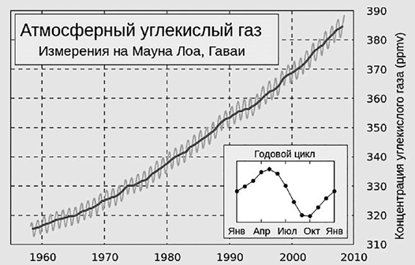

Концентрации углекислого газа

Содержание СО2 в атмосфере меняется в течение года, достигая максимума в мае. Так что весенне-летнее повышение концентрации углекислого газа не вызывало опасений учёных. В мае 2015 года даже в Антарктике уровень СО2 достиг 400 ppmv, чего не случалось 4 миллиона лет! Но зато в сентябре традиционно наблюдается самое низкое в году содержание СО2 в атмосфере.

**Задание 4.** О чем будет свидетельствовать сентябрьское преодо- ление отметки в 400 ppmv?

### Рефлексия.

Учитель организует обсуждение результатов работы, решение проблемы, выполнение поставленной цели.

Предлагает закончить предложение:

* Я знаю, что такое ...
* Я могу ...
* Я научился ... Участвуют в обсуждении.

### Домашнее задание.

На выбор: формат А4, рисуют плакат на тему «Проблемы Миро- вого океана», оформить кластер «Человек и природа»

Урок 2.

Составила Романцова Виктория Викторовна, МБОУ СОШ № 80 г. Новосибирска

**Цель:** сформировать целостное представление о глобальных проблемах Мирового океана, причинах их возникновения, послед- ствиях, возможных путях их решения.

### Задачи:

*Обучающая:* поиск, систематизация информации по экологиче- ским проблемам, определение причинно-следственных связей эко- логических проблем, нахождение оптимальных путей решения эко- логических проблем.

*Развивающая:* совершенствовать навыки работы с дополнитель- ными источниками информации, формировать умение обучающих- ся устанавливать причинно-следственные связи, обобщать, делать выводы.

*Воспитательная:* ориентировать обучающихся на разумную, экологически обоснованную деятельность, способствующую рацио-

нальному использованию и охране окружающей природной среды, воспитывать коммуникативную культуру через работу в группе, формировать активную жизненную позицию.

### Планируемые результаты:

*Предметные:* уметь решать задачи по сохранению чистой водной среды.

*Метапредметные:*

* уметь соотносить изученный материал с жизненными ситуа- циями;
* уметь анализировать задачу;
* уметь высказать свою точку зрения, делать вывод. *Личностные:* иметь устойчивую мотивацию к обучению. **Оборудование:** презентация, дидактический материал (карточ-

ки с заданиями для учеников).

### Ход урока

Добрый день! Я очень рада видеть вас. Когда я готовилась к за- нятию, я думала о вас, и я надеюсь на ваше сотрудничество и твор- ческий подход к делу.

Сегодня нам предстоит очень необычная работа. А необычная, потому что мы сегодня проводим занятие — погружение в пробле- му. Что нам? Конечно, знания.

Вы обладаете обыденными знаниями. Это то, что вы уже изуча- ли в школе, обсуждали с родителями, с друзьями, знаете из средств массовой информации. Я надеюсь, что свои знания и способности вы покажите на сегодняшнем занятии.

Прежде чем мы озвучим тему, послушайте, пожалуйста, легенду.

Давным-давно, около 5 млрд лет назад у матери Вселенной роди- лась дочь — звали её Земля. Её отец — Космос на радостях устроил пир на весь мир и позвал в гости все галактики и созвездия. Каждый, кто приходил посмотреть на красавицу-Землю, приносил ей разные подарки. Созвездия дарили ей Звезды, чтобы она могла смотреть на них по ночам и радоваться. Галактики подарили ей Млечный путь, который указывал ей дорогу в звездном мире. Отец подарил ей Солнце, чтобы оно согревало Землю. Мать подарила ей Луну, чтобы она могла помечтать, глядя на неё. Фея Аква подарила ей чистую прохладную воду, чтобы её не мучила жажда. Фея Аира подарила ей прекрасное, почти невесомое бледно-голубое покрывало, кото- рое сверху покрыла тонким слоем озона, чтобы он не пропускал

слишком много ультрафиолетовых лучей. И хотя покрывало было очень тонкое, но оно согревало Землю и защищало её от метеори- тов. Фея Нейча подарила земле растения и животных. Украсила её наряд цветами и бабочками. Все радовались, глядя на прекрасную Землю. И только злая колдунья Вирулина, которую не позвали на этот праздник, не простила обиды и решила отомстить. Долго дума- ла она, как ей поступить, не один миллион лет прошёл и, наконец, придумала. Поселила на Земле человека. Земля не сразу забеспо- коилась. «Пусть живёт», — думала она. Много у меня богатства, на всех хватит. А Вирулина не торопилась, знала, что месть её будет долгой, и, наконец, дождалась. Пришла как-то Вселенная в гости к своей дочери и не узнала её. Все тело Земли изрыто карьерами, из- ранено взрывами бомб, засыпано мусором. Чистые когда-то моря и реки покрыты нефтяной пленкой. Леса почти все вырублены. Кис- лорода в воздухе всё меньше, а углекислого газа всё больше. Тонкое покрывало всё в дырах, и губительные ультрафиолетовые лучи жгут израненное тело Земли. Ужаснулась Вселенная.

Итак, давайте попробуйте определить тему нашего занятия. (В случае затруднения преподаватель подводит обучающихся к сло- ву «проблема»). Какая проблема заложена в легенде? — Глобальная проблема человечества.

И вот одной из глобальных проблем мира сегодня является про- блема Мирового океана и пресной воды.

Формулируется тема урока: «Глобальные проблемы Мирового океана и пресной воды»

Эпиграфом нашего урока будут слова:

Всё меньше окружающей природы, всё больше окружающей среды.

Р. Рождественский

В чем смысл этого эпиграфа?

О чем мы будем с вами сегодня говорить? О каких проблемах?

*Видеоролик «Экология воды».*

### Работа по карточкам.

(Заранее ученикам были розданы карточки для ознакомления)

1. *й ученик читает текст в карточке:* Вода... Вода... 2/3 поверх- ности Земли покрыты водой! Вода — второе по важности вещество на Земле после кислорода. Без воды человек может прожить всего

три дня. Во взрослом человеке примерно 78 % жидкости. Вода не- обходима для развития растений, воспроизводящих кислород, жи- вотных, которые этот кислород потребляют, и людей, которые всё портят. Одна из убедительнейших теорий о происхождении жизни на Земле гласит, что «жизнь вышла из воды», т.е. простейшие орга- низмы, образовавшиеся именно в воде, в процессе эволюции стали более организованными существами. Эта теория вызывает доверие у учёных разных стран, хотя некоторые придерживаются других мнений.

1. *й ученик читает текст в карточке:* Вода — основа жизни на Земле. Я думаю, что всем хорошо известно, что ранняя стадия эмбри- она человека имеет жабры, что и доказывает то, что человек раньше был очень связан с водой и что он имеет общего предка со многими морскими животными. Это также подтверждает необычайная схо- жесть эмбрионов разных животных, в том числе и человека. Вообще все животные очень связаны между собой, и ещё они очень тесно связаны с водой, потому что вода — это жизнь, так как без воды не может быть жизни на Земле. Науке ещё не известно такое живое су- щество, которое могло бы обходиться без воды. Мировой океан, как колоссальное скопление воды, способствует жизни на Земле. Тем более, что основной процент кислорода на Земле воспроизводят не леса, а сине-зелёные водоросли — обитающие в океане.

*Видеоролик «Жизнь в океане».*

1. *й ученик читает текст в карточке:* Что такое Мировой океан. Судя по фотографиям, сделанным из космоса, нашей планете больше подошло бы название «Океан». Выше уже было сказано, что 70,8 % всей поверхности Земли покрыто водой. Как известно, на Земле три основных океана — Тихий, Атлантический и Индийский, но антарктические и арктические воды тоже считаются океанами. Причём Тихий океан по своей площади превосходит все материки, вместе взятые. Эти пять океанов представляют собой не обособлен- ные водные бассейны, а единый океанический массив с условными границами. Русский географ и океанограф Юрий Михайлович Шо- кальский назвал всю непрерывную оболочку Земли — Мировым океаном. Это современное определение. Но кроме того, что когда-то все материки поднялись из воды, в ту географическую эпоху, ког- да все континенты уже в основном сложились и имели очертания, близкие к современным, Мировой океан овладел почти всей по- верхностью Земли. Это был Вселенский потоп. Свидетельства о его

подлинности не только геологические и библейские. До нас дошли письменные источники — шумерские таблички, расшифровки запи- сей жрецов Древнего Египта. Вся поверхность Земли, за исключени- ем некоторых горных вершин, была покрыта водой. В европейской части нашего материка водяной покров достигал двух метров, а на территории современного Китая — около 70–80 см.

1. *й ученик читает текст в карточке:* Океан — кормилец чело- века.

Океан всегда кормил людей, с незапамятных времён человек ло- вил рыбу и ракообразных, собирал водоросли, моллюсков. О том, как вели промысел рыбаки в древности, рассказывают нам наскаль- ные изображения, рисунки и литературные источники. Удивитель- но, что в своей основе методы и орудия прибрежного лова почти не изменилось. Теперь, правда, с развитием всевозможных траулеров и методов сохранения улова добыча рыбы ведётся не только у по- бережья. Так, в холодных водах северной Атлантики ведётся бес- прерывный лов сельди — одной из самых питательных рыб. Тре- ска — второй по важности объект промышленного рыболовства в Северной Европе. Южнее — наиболее важное значение имеют рыбы: макрель (родственная тунцу), морской язык и камбала. Это только несколько рыб из того множества морских животных, кото- рые ловит человек.

В бескрайнем синем океане Когда-то зародилась жизнь И постепенно изменилась Под властью матери-Земли.

Великое творенье мира, Богатство плодородных вод,

Где множество различных видов Нашли себе укромный дом.

Он управляет всей планетой, И нашей жизнью до сих пор, А мы его нещадно душим

И отравляем стоком нечистот.

За что он заслужил такую кару? В чём виноват великий океан?

Разграбить, загрязнить и уничтожить? Та ль миссия дарована всем нам?

Обидится когда-нибудь создатель

И обернётся мощной силой против нас. И будут все печалиться и плакать,

Что раньше не ценили дивный дар,

Что сбрасывали в воду все отбросы, А также отравляли бедных рыб,

И чёрной вязкой плёнкой укрывали Брега, что обрывали жизнь миг.

И в будущем настанет час расплаты, Когда все реки повернуться вспять,

Когда Гольфстрим изменит плюс на минус И поглотит весь мир карающий туман.

1. *й ученик читает текст в карточке:* Но человек не сумел со- хранить первозданность Мирового океана, поэтому возникают раз- личные проблемы, связанные с Мировым океаном, вот некоторые из них.

Нефть и нефтепродукты являются наиболее распространенными загрязняющими веществами в Мировом океане. К началу 1980-х го- дов в океан ежегодно поступало около 6 млн т нефти, что состав- ляло 0,23 % мировой добычи. Наибольшие потери нефти связаны с её транспортировкой из районов добычи. Аварийные ситуации, слив за борт танкерами промывочных и балластных вод, — все это обуславливает присутствие постоянных полей загрязнения на трас- сах морских путей. В период 1962–1979 гг. в результате аварий в морскую среду поступило около 2 млн т нефти. За последние 30 лет, начиная с 1964 года, пробурено около 2000 скважин в Мировом океане, из них только в Северном море 1000 и 350 промышленных скважин оборудовано. Из-за незначительных утечек ежегодно теря- ется 0,1 млн т нефти. Большие массы нефти поступают в моря по ре- кам, с бытовыми и ливневыми стоками. Объём загрязнений из этого источника составляет 2,0 млн т/год.

Смешиваясь с водой, нефть образует эмульсию двух типов: пря- мую «нефть в воде» и обратную «вода в нефти». Прямые эмуль- сии, составленные капельками нефти диаметром до 0,5 мкм, менее устойчивы и характерны для нефтей, содержащих поверхностно- активные вещества. При удалении летучих фракций нефть образует вязкие обратные эмульсии, которые могут сохраняться на поверх- ности, переноситься течением, выбрасываться на берег и оседать на дно.

*Видеоролик «Загрязняя воду, мы убиваем себя».*

1. *й ученик читает текст в карточке:* Сброс отходов в море с це- лью захоронения (дампинг).

Многие страны, имеющие выход к морю, производят морское захоронение различных материалов и веществ, в частности грунта, вынутого при дноуглубительных работах, бурового шлака, отходов промышленности, строительного мусора, твёрдых отходов, взрыв- чатых и химических веществ, радиоактивных отходов. Объем захо- ронений составил около 10 % от всей массы загрязняющих веществ, поступающих в Мировой океан. Основанием для дампинга в море служит возможность морской среды к переработке большого коли- чества органических и неорганических веществ без особого ущерба воды. Однако эта способность не беспредельна. Поэтому дампинг рассматривается как вынужденная мера, временная дань общества несовершенству технологии. В шлаках промышленных производств присутствуют разнообразные органические вещества и соединения тяжёлых металлов. Во время сброса при прохождении материала сквозь столб воды часть загрязняющих веществ переходит в рас- твор, изменяя качество воды, другая сорбируется частицами взве- си и переходит в донные отложения. Одновременно повышается мутность воды. Наличие органических веществ часто приводит к быстрому расходованию кислорода в воде и нередко к его полному исчезновению, растворению взвесей, накоплению металлов в рас- творённой форме, появлению сероводорода. Сброс материалов дам- пинга на дно и длительная повышенная мутность придонной воды приводит к гибели от удушья малоподвижных форм бентоса. У вы- живших рыб, моллюсков и ракообразных сокращается скорость ро- ста за счёт ухудшения условий питания и дыхания. Нередко изменя- ется видовой состав данного сообщества. При организации системы контроля за сбросами отходов в море решающее значение имеет определение районов дампинга, определение динамики загрязне- ния морской воды и донных отложений. Для выявления возможных объемов сброса в море необходимо проводить расчёты всех загряз- няющих веществ в составе материального сброса.

*Видео «Проблемы Мирового океана».*

Океан седой гремит набатно, Он таит обиду в глубине, Чёрные раскачивая пятна

На крутой разгневанной волне.

Стали люди сильным, как боги, И судьба Земли у них в руках, Но темнеют страшные ожоги

У Земного шара на боках.

Мы давно освоили планету, Широко шагает этот век.

На Земле уж белых пятен нету, Чёрные сотрешь ли, человек?

1. *й ученик читает текст в карточке* (заключение): Тысячелетиями человек жил, работал, развивался, но он и не по-

дозревал, что, возможно, настанет день, когда станет трудно, а может и невозможно, дышать чистым воздухом, пить чистую воду, выра- щивать что-либо на земле, так как воздух загрязнён, вода отравлена, почва заражена радиацией или другими химическими веществами. Но многое изменилось с тех пор. И в нашем веке это вполне реаль- ная угроза, и не многие люди осознают это. Такие люди: владельцы крупных заводов, нефтегазодобывающей промышленности, дума- ют только о себе, о своём кошельке. Они пренебрегают правилами безопасности, игнорируют требования экологической полиции, Greanpeace, порой им бывает неохота или лень купить новые филь- тры для промышленных стоков, газов, загрязняющих нашу Землю.

Учитель: А какой может быть вывод? Так что, может, нам следу- ет задуматься над этим?

(Ответы учащихся.)

Каждый человек должен осознавать, что человечество на грани гибели, и выживем мы или нет — заслуга каждого из нас.

*Стих «Берегите воду» под видеоролик.*

### Викторина

1. Вы находитесь в походе, и местные источники воды вызыва- ют у вас, мягко говоря, сомнения. Как обезопасить себя с помощью простых и надежных средств?

(Опасность, как правило, возможности заразиться различными инфекционными и глистными заболеваниями. Простой способ из- бежать этого — кипячение воды.)

1. Не секрет, что сегодня водопроводная вода содержит большое количество примесей. Одни люди воду отстаивают, другие кипятят. Кто прав?

(Водопроводную воду отстаивать нужно обязательно, не зависи- мо от того, будете ли вы её кипятить.)

1. Бывает, что, набирая воду впрок, наши бабушки кладут на дно ведра серебряную ложку. Зачем?

(Ионы серебра убивают микроорганизмы, и вода дольше не пор- тится.)

1. При промышленной очистки воды применяют различные ве- щества, в том числе озон и хлор. Какой способ предпочтительней с экологической точки зрения?

(Озонирование. Хлор — ядовитое вещество.)

1. Назовите естественные фильтры воды в природе. (Песок, известняк.)
2. Современные хозяйки обязательно имеют на кухне вытяжку или воздухоочиститель. Что предпочтительней с экологической точки зрения?

(Воздухоочиститель, так как фильтр поглощает вредные веще- ства. А при вентиляции вредные вещества, образующиеся при сго- рании газа и при приготовлении пищи, попадают в атмосферу и за- грязняют её.)

1. Можно ли использовать кондиционер как средство очистки воздуха в помещении?

(Нет. Так как кондиционер регулирует лишь температуру возду- ха, но не изменяет его химический состав.)

1. Какое вещество в промышленных условиях чаще всего ис- пользуется для очистки воздуха?

(Вода. Пропуская через воду воздух, получают кислоты, которые затем используются в производстве.)

1. Какие растения способствуют очищению воздуха?

(На улицах городов лучшие «фильтры» — тополя, вязы, в поме- щениях для очищения воздуха можно использовать хлорофитумы и пеларгонии.)

### Рефлексия.

Вопросы ученикам:

1. Какие вопросы повторили?
2. Какова роль человека в сохранении водных ресурсов, лично вас?
3. Сегодня вы ученики! Как вы уже сейчас можете беречь воду? Дополнительный вопрос:

Сколько лет можно будет пользоваться водами Байкала, если по- требление воды увеличится до 400 л на человека?

Сегодня я узнал(а) ... Я почувствовал(а), что ... Было интересно ... Я приобрел(а) ...

Было трудно ... Я научился(ась) ...

Я выполнял(а) задания ... У меня получилось ... Я понял(а), что ... Я смог(ла) ...

Теперь я могу ... Я попробую ...

Меня удивило ...

Оцените свою работу на уроке. Ответьте на вопросы:

* Где или для чего могут пригодиться полученные сведения?
* Что вам более всего удалось во время урока, какая деятель- ность была выполнена наиболее успешно? Назовите наиболее эффективные из них.
* Что вы сделали в первую очередь, а что потом? Почему?
* Что вы считаете нужным запомнить?

### Домашнее задание:

* На «3» — найти и выписать 3-4 пословицы о воде.
* На «4» — написать сочинение, объяснив, как уже сейчас мож- но беречь воду.
* На «5» — сделать презентацию о роли человека в сохранении водных ресурсов

# Итоговые занятия

*Комментарии:* Два следующих урока в целом похожи друг на друга, каждый из них может быть проведён в два урока — непосред- ственно работа над проектом и защита проекта с оппонентами. Этот урок (защита) можно организовать в форме диспута.

## 7ит-1

## Работа над проектом в малых группах

Составила Воронцова Ольга Владимировна, МБОУ СОШ № 80 г. Новосибирска

### Работа над проектом

**«Расчет расходов на услуги связи»**

В работе над этим проектом используется математическая гра- мотность, креативное мышление, финансовая грамотность.

**Цель:** составить расчёты затрат на услуги связи.

### Задачи:

1. Проанализировать расходы определённого ученика на связь в течение года.
2. Оценить разницу между условиями тарифа и тратами на связь.
3. Сформулировать общие рекомендации к смене тарифа.

Всякая деятельность с детьми, в том числе и обучение, должна строиться с учётом их интересов, потребностей, основываясь на личном опыте ребёнка. В нашем современном мире без связи не воз- можно, поэтому очень важно показать ребятам, из чего складывает- ся ежемесячный платёж за связь их мобильного телефона.

При работе над мини-проектами временные рамки ограничива- ются одним уроком. Работа в группах. Продолжительность выпол- нения проекта 30 минут. Затем происходит защита проекта 10 ми- нут, оставшиеся 5 минут происходит обсуждение.

Метод проектов является эффективным и инновационным, он позволяет значительно повысить знания учащихся по математиче- ской и функциональной грамотностям, мотивировать, сформиро- вать креативный подход в интеллектуальном развитии компетен- ций учащихся.

Учитель: Сегодня вы будете работать над расчётом расходов на услуги связи и анализировать их, возможно, рекомендовать смену тарифа или способы, как избежать лишних трат.

### Планирование:

1. Каким тарифом вы пользуетесь?
2. Какая у вас ежемесячная абонентская плата?
3. Какой пакет услуг входит в абонентскую плату?
4. Количество минут исходящих вызовов в течение месяца?
5. Какой трафик вашего мобильного интернета?
6. Звоните ли вы за границы РФ?
7. Планируете ли вы поездку в данном месяце за границу и буде- те ли там пользоваться данным тарифом?
8. Сколько СМС вы отправляете в течении месяца?
9. Будете ли пользоваться вайфаем?
10. Будете ли вы сами делиться интернетом?

### Вопросы для размышления:

1. Какой бы вы хотели иметь смартфон?
2. Поможет ли вам повышенная память телефона экономить?
3. Где удобно и выгодно пользоваться вайфаем?
4. Где выгодно приобрести новый смартфон?
5. Можно ли вообще обойтись без смартфона?

### Выполнение:

* Составить таблицу количества минут исходящих вызовов и трафика мобильного интернета в гигабайтах, израсходован- ных абонентом в процессе использования смартфона, за каж- дый месяц 2020 года.
* Узнать, каким тарифом пользовался абонент при условии на- хождения его на территории РФ: пакет минут; пакет интерне- та; пакет СМС.
* Сравнить, в какие месяцы абонент превысил лимит исходя- щих минут и трафик мобильного интернета.
* Составить рекомендации по уменьшению трат на связь.

### Представление результатов.

В течение года абонент пользовался тарифом «Стандартный», абонентская плата по которому составила 420 рублей в месяц. При условии нахождения абонента на территории РФ в абонентскую плату входит:

* пакет минут, включающий 300 минут исходящих вызовов на номера, зарегистрированные на территории РФ;
* пакет интернета, включающий 3 гигабайта мобильного ин- тернета;
* пакет СМС, включающий 120 СМС в месяц;
* безлимитные бесплатные входящие вызовы. Стоимость минут, интернета и смс сверх пакета тарифа:
* исходящие вызовы — 3 рубля за минуту;
* мобильный интернет — 90 рублей за 0,5 Гб;
* СМС — 2 рубля штука.

Таблица расходов на услуги связи в каждом месяце 2020 г.

|  |  |  |  |  |  |  |  |  |  |  |  |  |
| --- | --- | --- | --- | --- | --- | --- | --- | --- | --- | --- | --- | --- |
| Месяц | 1 | 2 | 3 | 4 | 5 | 6 | 7 | 8 | 9 | 10 | 11 | 12 |
| Мину- ты | 175 | 275 | 150 | **350** | 300 | **325** | **375** | **325** | 200 | 200 | 300 | **350** |
| Гига- байты | 2,5 | **3,5** | 2 | **4** | 2,75 | 3 | 1 | 1,5 | 2,75 | 3 | **3,5** | 2,5 |
| Плата за связь | 420 | 510 | 420 | 750 | 420 | 495 | 645 | 495 | 420 | 420 | 510 | 570 |

### Выводы:

1. Сколько месяцев в году абонент доплачивал за услуги связи?
2. Из-за чего формировалась переплата, из-за использованных минут или трафика интернета??
3. Стоит ли сменить тариф?
4. Чему вы научились в процессе создания проекта?

## 7ит-2 Защита проекта

Составила Роженко Тамара Ивановна, МБОУ СОШ № 80 г. Новосибирска

**Цель:** способствовать развитию функциональной грамотности учащихся 7-х классов, расширить творческие знания по информа- тике, формировать творческую личность школьника.

### Задачи:

1. Сформировать умение выполнения практических работ (про- ектов).
2. Развить творческие способности, которые, опираясь на IT- технологии, показывали бы учащимся их социальную значи- мость в обществе.
3. Развитие коммуникативных качеств.

### Планируемые результаты:

*Метапредметные и предметные:* находит и извлекает информа- цию из различных источников; обрабатывает информацию с помо- щью электронных таблиц; создает простые информационные мо- дели.

*Личностные:* взаимодействует уважительно, способен понять мнение других учеников.

### Работа над проектом

**«Расчет расходов на путешествие» в 7-м классе**

В этом проекте формируются математическая грамотность, кре- ативное мышление, финансовая грамотность. Проектный подход — это метод обучения, в центре которого находится проект. Проекты, как правило, основываются на глубоком изучении определённой темы, выполняются группой учеников, которые исследуют пробле- му и ищут ответы на вопросы, которые они поставили вместе со сво- им учителем.

Учителя используют проектный подход для того, чтобы ученики:

* Воспользовались на практике своими знаниями и навыками.
* Активно занимались планированием, созданием, проверкой и обсуждением своей работы.
* На практике использовали навыки критического мышления: объясняли, предсказывали, проверяли, задавали вопросы.
* Проявляли инициативу и брали на себя ответственность за свои идеи и работу.
* Могли осмысленно и целенаправленно взаимодействовать с людьми, объектами, окружающей средой.

При работе над мини-проектами временные рамки ограничива- ются одним уроком.

Работа в группах. Продолжительность выполнения проекта — 30 минут. Затем происходит защита проекта. На презентацию груп- пе дается 2 минуты (4 группы).

Оставшиеся 7 минут происходит обсуждение.

Метод проектов является эффективным и инновационным, он позволяет значительно повысить знания учащихся по компьютер- ной и функциональной грамотностям, мотивировать, сформиро- вать креативный подход в интеллектуальном развитии компетен- ций учащихся.

Учитель: Сегодня вы будете работать над расчётом расходов на путешествие и созданием двухминутной презентации, обосновыва- ющей траты, иллюстрирующей нужность тех или иных затрат.

### Планирование:

1. В какое время вы сможете поехать?
2. Длительность путешествия.
3. Выбрать направление.
4. Подумать, какой вид транспорта вы будете использовать.
5. Где вы собираетесь жить: в гостинице, на квартире, в кемпинге?
6. Какой тип питания будете использовать: кафе, столовая, са- мостоятельное приготовление.
7. Пойдете ли на экскурсии?
8. Будете ли участвовать в походах?
9. Какие развлечения вас привлекают?

### Вопросы для размышления:

1. Какой вид отдыха вы предпочитаете?
2. Показать, почему вы выбрали именно этот вид транспорта.
3. Чем ваше путешествие отличается от других?
4. Чем ваш вид проживания удобнее или выгоднее?
5. Как и где, на ваш взгляд, лучше питаться?

### Выполнение:

* Узнать на сайтах ж/д, авто и авиакомпаний цены на билеты.
* Узнать на туристических сайтах цену на планируемые меро- приятия, проживание, питание.
* В excel посчитать расходы на билеты, проживание, питание, отдых, спорт, экскурсии, развлечения, сувениры для род- ственников и друзей.

### Представление результатов:

1. Расчет выполнить в электронной таблице.
2. Результаты представить в презентации.
3. Если надо, добавить иллюстрации, таблицы.
4. Сколько примерно денег и на что вам придется потратить?

### Работа ученика

Расчет стоимости путешествия в Крым (14 дней)

|  |  |  |  |  |
| --- | --- | --- | --- | --- |
| № | Наименование | Цена, руб. | Количество | Стоимость, руб. |
| 1 | Билет на самолёт «Ново- сибирск — Симферополь», дотационный | 7 565,00 | 3 | 22 695,00 |
| 2 | Поездка Симферополь — Ялта на такси | 1 089,00 | 1 | 1 089,00 |
| 3 | Проживание на съёмной квартире | 2 000,00 | 14 | 28 000,00 |
| 4 | Завтрак дома | 50,00 | 42 | 2 100,00 |
| 5 | Ужин дома | 100,00 | 42 | 4 200,00 |
| 6 | Обед в городе или в поездке | 500,00 | 42 | 21 000,00 |
| 7 | Экскурсия в пещеры Эмине и мраморную | 1 200,00 | 3 | 3 600,00 |
| 8 | Воронцовский дворец | 620,00 | 3 | 1 860,00 |
| 9 | Экскурсия на теплоходе к Ласточкиному гнезду | 500,00 | 3 | 1 500,00 |
| 10 | Ливадийский дворец | 500,00 | 3 | 1 500,00 |
| 11 | Дом-музей А. П. Чехова | 250,00 | 3 | 750,00 |
| 12 | Поездка Ялта — Симферо- поль на такси | 1 089,00 | 1 | 1 089,00 |
| 13 | Билет на самолёт «Симфе- рополь — Новосибирск», дотационный | 7 565,00 | 3 | 22 695,00 |
|  | Итого |  |  | 112 078,00 |

### Обсуждение.

Вам предстоит выступить со своей презентацией и высказать своё мнение о презентациях других групп. Когда вы будете смотреть и слушать презентации, записывайте свои мысли в таблицу.

|  |  |
| --- | --- |
| Конечная цель путешествия |  |
| Что мне понравилось |  |
| Что бы я сделал по-другому |  |

### Выводы:

1. Какое решение было наиболее трудным?
2. Какие полезные навыки вы приобрели в процессе выполне- ния проекта?
3. Какую интересную информацию вы разыскали?
4. Чему вы научились в процессе создания проекта?

## Заключение

Спасибо, что вы добрались до заключения. Ещё раз уточним, что учебное пособие содержит результат работы творческой группы учителей Новосибирского района и МБОУ СОШ № 80 г. Новоси- бирска. В ней над одной идеей: разработка примеров уроков, фор- мирующих разные типы функциональной грамотности в рамках единого учебного курса, работали учителя начальной, основной и средней школы, учителя разных предметов, разных образователь- ных организаций.

Совместная работа показала, что:

* формирование функциональной грамотности нельзя обоб- щить и завершить в рамках одного учебного предмета;
* целесообразно выделение уроков функциональной грамотно- сти за рамки предметного преподавания, желательно исполь- зовать термин «функциональная грамотность» на учебных занятиях;
* педагогический коллектив должен осознавать единство дей- ствий при обучении учеников, чтобы ученики не восприни- мали учебные предметы как отдельные, не связанные между собой области знаний; необходимо обеспечить преемствен- ность формирования действий;
* в образовательной организации должна быть командная ра- бота, поэтому предполагается, что курс «Функциональная грамотность» ведут разные учителя.

Мы очень надеемся, что данное пособие будет полезным учите- лям, администрации образовательных организаций, специалистам, определяющим качество реализации ООП общего образования.

Приглашаем всех для совместной работы, возможно и в про- должение идеи комплектования разработок уроков в рамках про- граммы курса, приведенного в данном пособии. Вся информация о контактах есть на сайте nimro.ru.

Успехов вам и здоровья!